**TECNOLÓGICO DE ESTUDIOS SUPERIORES DE JOCOTITLÁN**

**INGENIERÍA EN SISTEMAS COMPUTACIONALES**

**SISTEMAS DISTRIBUIDOS**

**CARPETA DE EVIDENCIAS**

**DOCENTE: M.C.C ADRIANA REYES NAVA**

**ALUMNOS:**

**JUDITH LÓPEZ LIBRADO**

**MARIO ALEXIS GONZÁLEZ HILARIO**

**LETICIA IRINEO ONOFRE**

**JULISA CRUZ MIGUEL**

**GRUPO: IC-803**

**FEBRERO-AGOSTO 2020**

**TESJO**

**Misión**

Proporcionar a la comunidad una oferta educativa tecnológica de nivel superior formando profesionistas con calidad académica, capaces de responder a los retos del desarrollo actual.

**Visión**

Consolidarse como una Institución de Educación Superior Tecnológica por la acreditación de sus programas académicos y el reconocimiento de sus egresados en el sector laboral, con una planta docente calificada, liderazgo académico, servicios oportunos y sistemas eficientes de administración y gestión.

**Objetivos**

* Formar profesionales, docentes e investigadores aptos para la aplicación y generación de conocimientos, con capacidad crítica y analítica en la solución de los problemas con sentido innovador que incorpore los avances científicos y tecnológicos al ejercicio responsable de la profesión, de acuerdo a los requerimientos del entorno, el estado y el país, basada en principios y valores de identidad nacional, que preserve el medio ambiente y promueva el desarrollo sustentable.
* Realizar investigaciones científicas y tecnológicas que permitan el avance del conocimiento, el desarrollo de la enseñanza tecnológica y el mejor aprovechamiento social de los recursos naturales y materiales que contribuyan a la elevación de la calidad de la vida comunitaria.
* Colaborar con los sectores público, privado y social en la consolidación del desarrollo tecnológico y social de la comunidad.
* Realizar programas de vinculación con los sectores público, privado y social que contribuyan a la consolidación del desarrollo tecnológico y social.
* Desarrollar el proceso de enseñanza – aprendizaje con actividades curriculares debidamente planeadas y ejecutadas.
* Desarrollar el proceso de enseñanza – aprendizaje con actividades curriculares debidamente planeadas y ejecutadas.
* Promover la cultura regional, estatal, nacional y universal especialmente la de carácter tecnológico y humanística, así como el arte, el deporte y la recreación.
* Atender con calidad la demanda de educación superior tecnológica y de posgrado, asegurando la competitividad profesional en los ámbitos nacional e internacional.
* Desarrollar y fortalecer  programas de actualización y formación del personal docente, directivos y de apoyo a la educación.

**Ingeniería en sistemas computacionales**

**Misión**

Formar profesionistas en el área de Ingeniería en Sistemas Computacionales de excelencia, agentes de cambio con trascendencia y responsabilidad social; impartiendo educación pública superior, basada en estándares internacionales de calidad.

**Visión**

Ser la carrera de Ingeniería en Sistemas Computacionales más consolidada de la región en sus áreas académica y administrativa con infraestructura completa considerando instalaciones de excelencia.

**Objetivo General**

El Ingeniero en Sistemas Computacionales del Tecnológico de Estudios Superiores de Cuautitlán Izcalli contará con las competencias profesionales para:

* Diseñar, configurar y administrar redes computacionales aplicando las normas y estándares vigentes.
* Desarrollar, implementar y administrar software de sistemas o de aplicación que cumpla con los estándares de calidad con el fin de apoyar la productividad y competitividad de las organizaciones.
* Coordinar y participar en proyectos.

**Campo laboral**

* Empresas fabricantes, de mantenimiento y servicios de equipo de cómputo.
* Centros de cómputo, teleproceso y telecomunicaciones en el sector público y privado.
* Empresas especializadas en el desarrollo de soluciones en hardware y software de impacto tecnológico.
* Empresas especializadas en instalaciones de redes de cómputo a corto, mediano y largo alcance (PeerToPeer, LANs, WANs).
* Centros de capacitación y certificación de sistemas computacionales.
* Consultoría y Docencia.
* Investigación y desarrollo de hardware y software.
* Empresario en cualquiera de las áreas anteriores.

**Calendario Escolar**

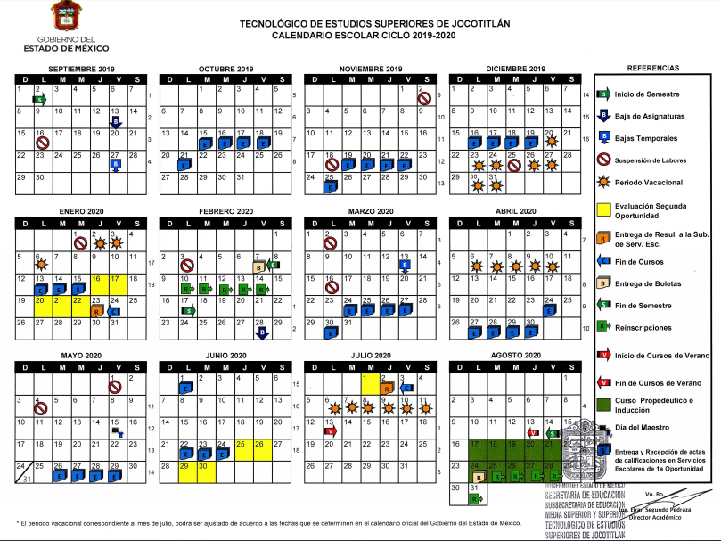

**Temario**

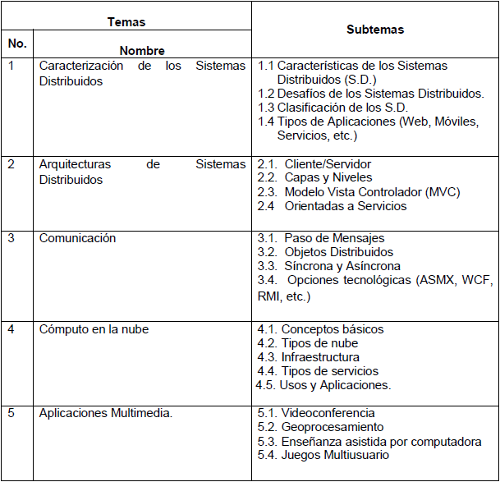

**Rubricas**

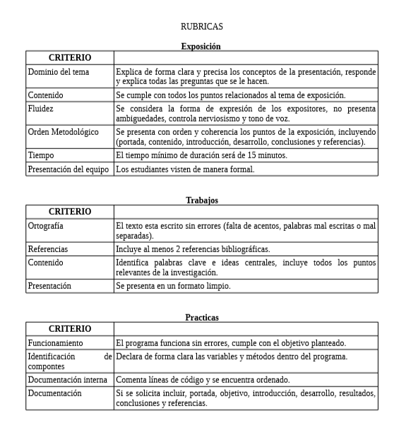

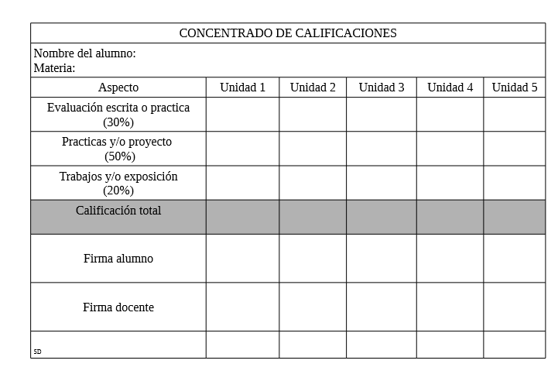

Tabla de firmas por alumno

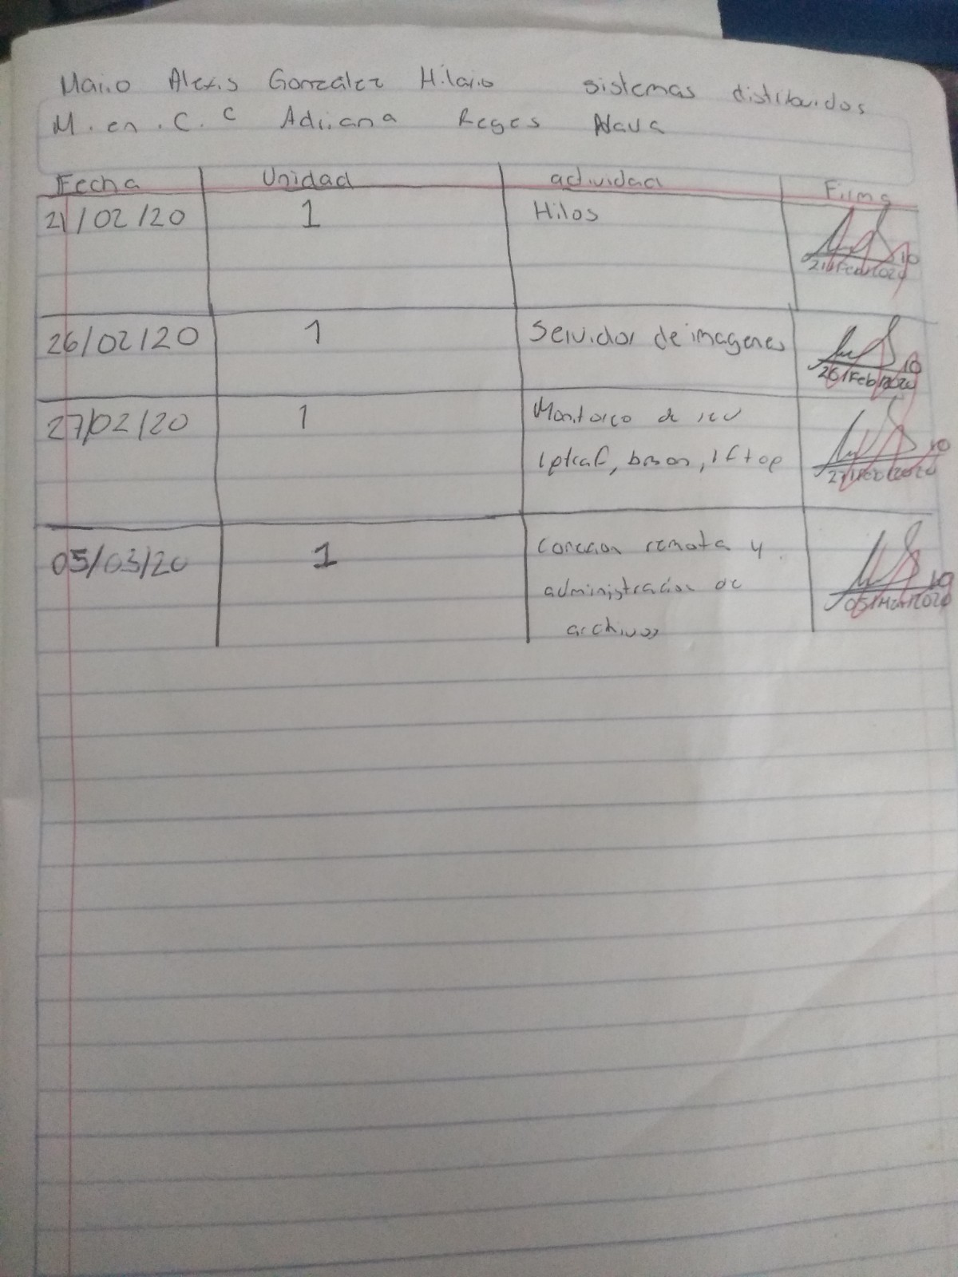

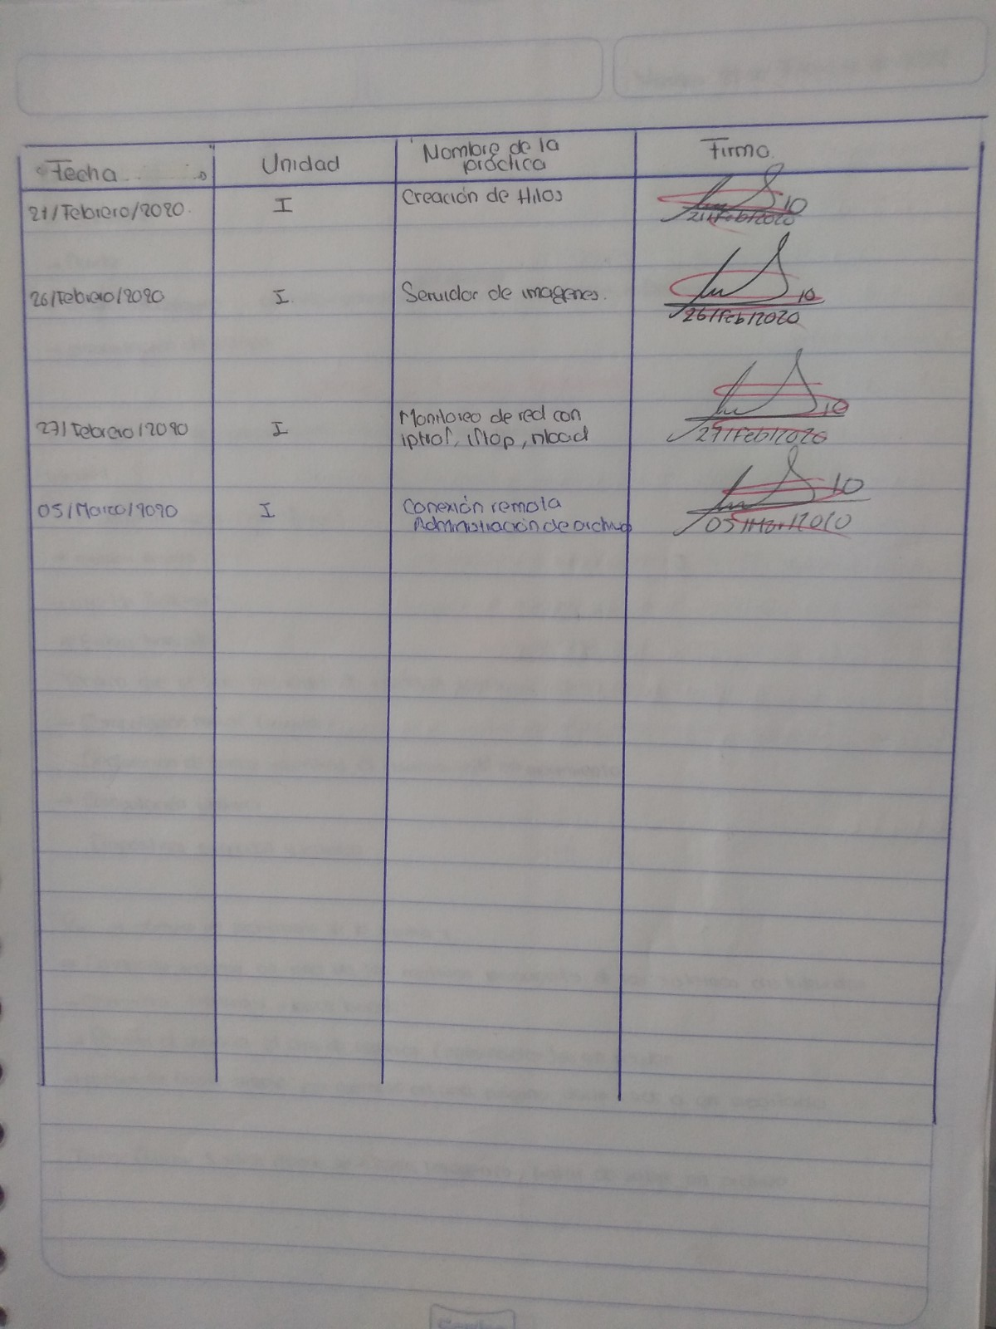

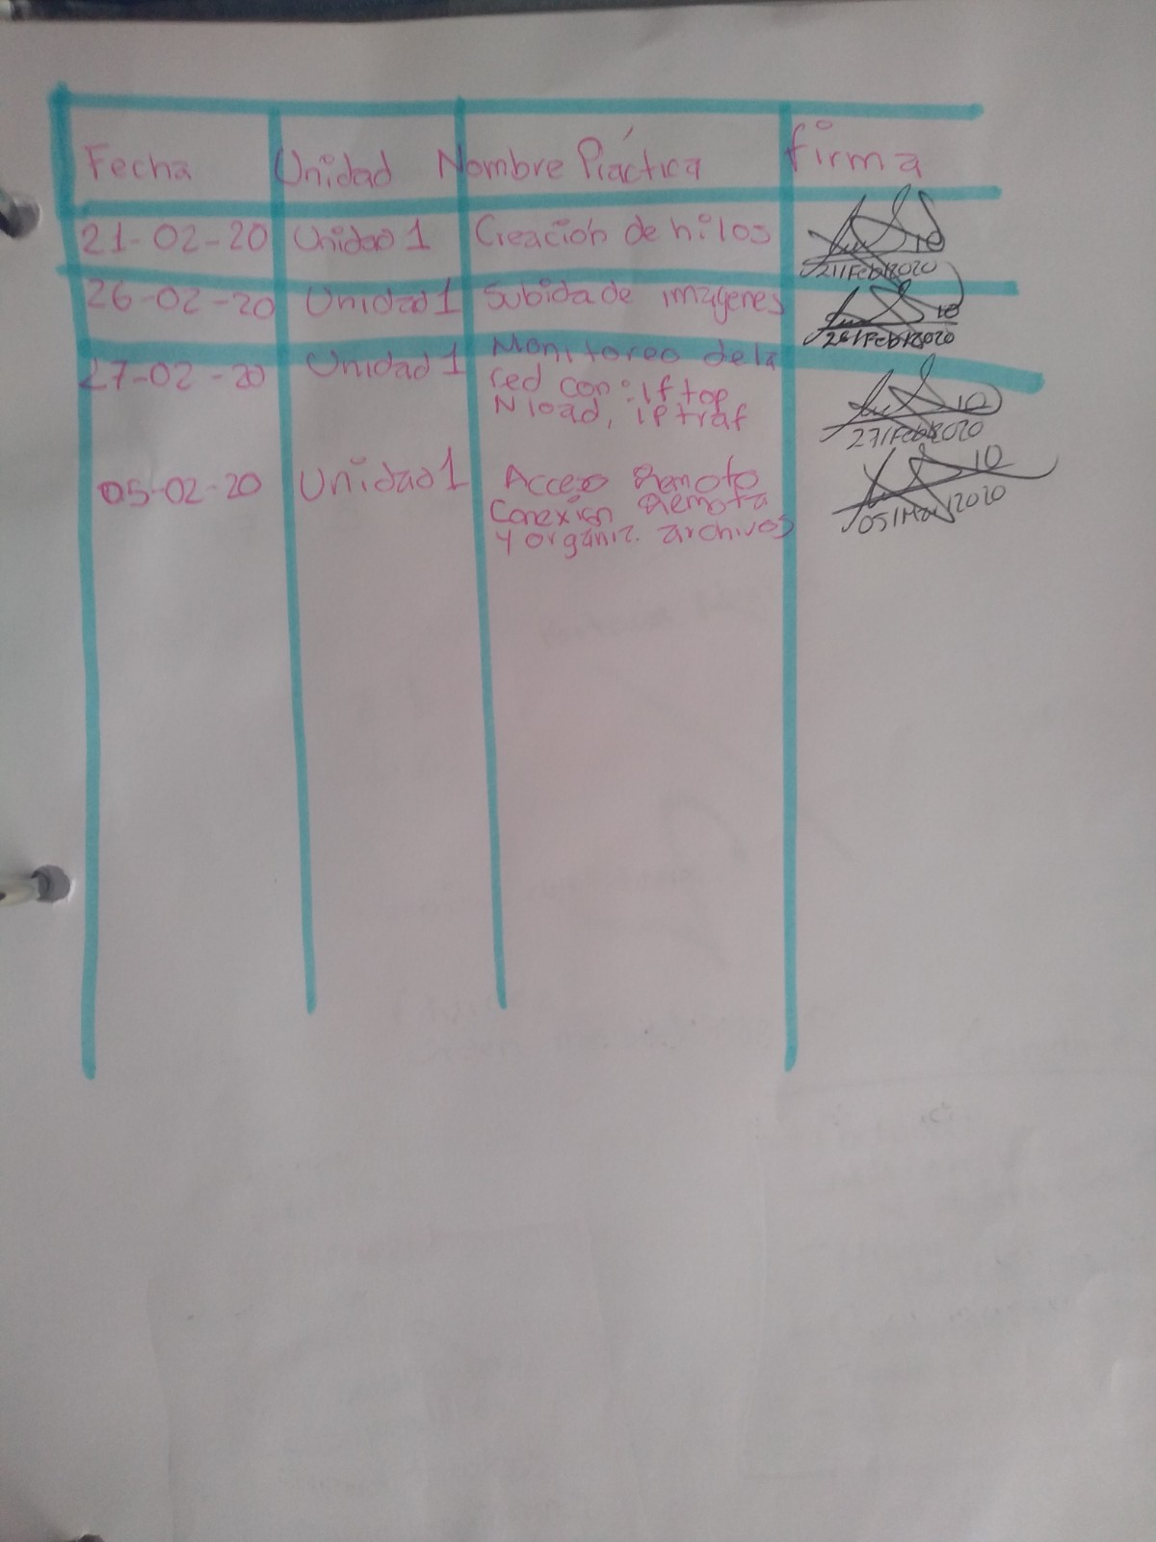

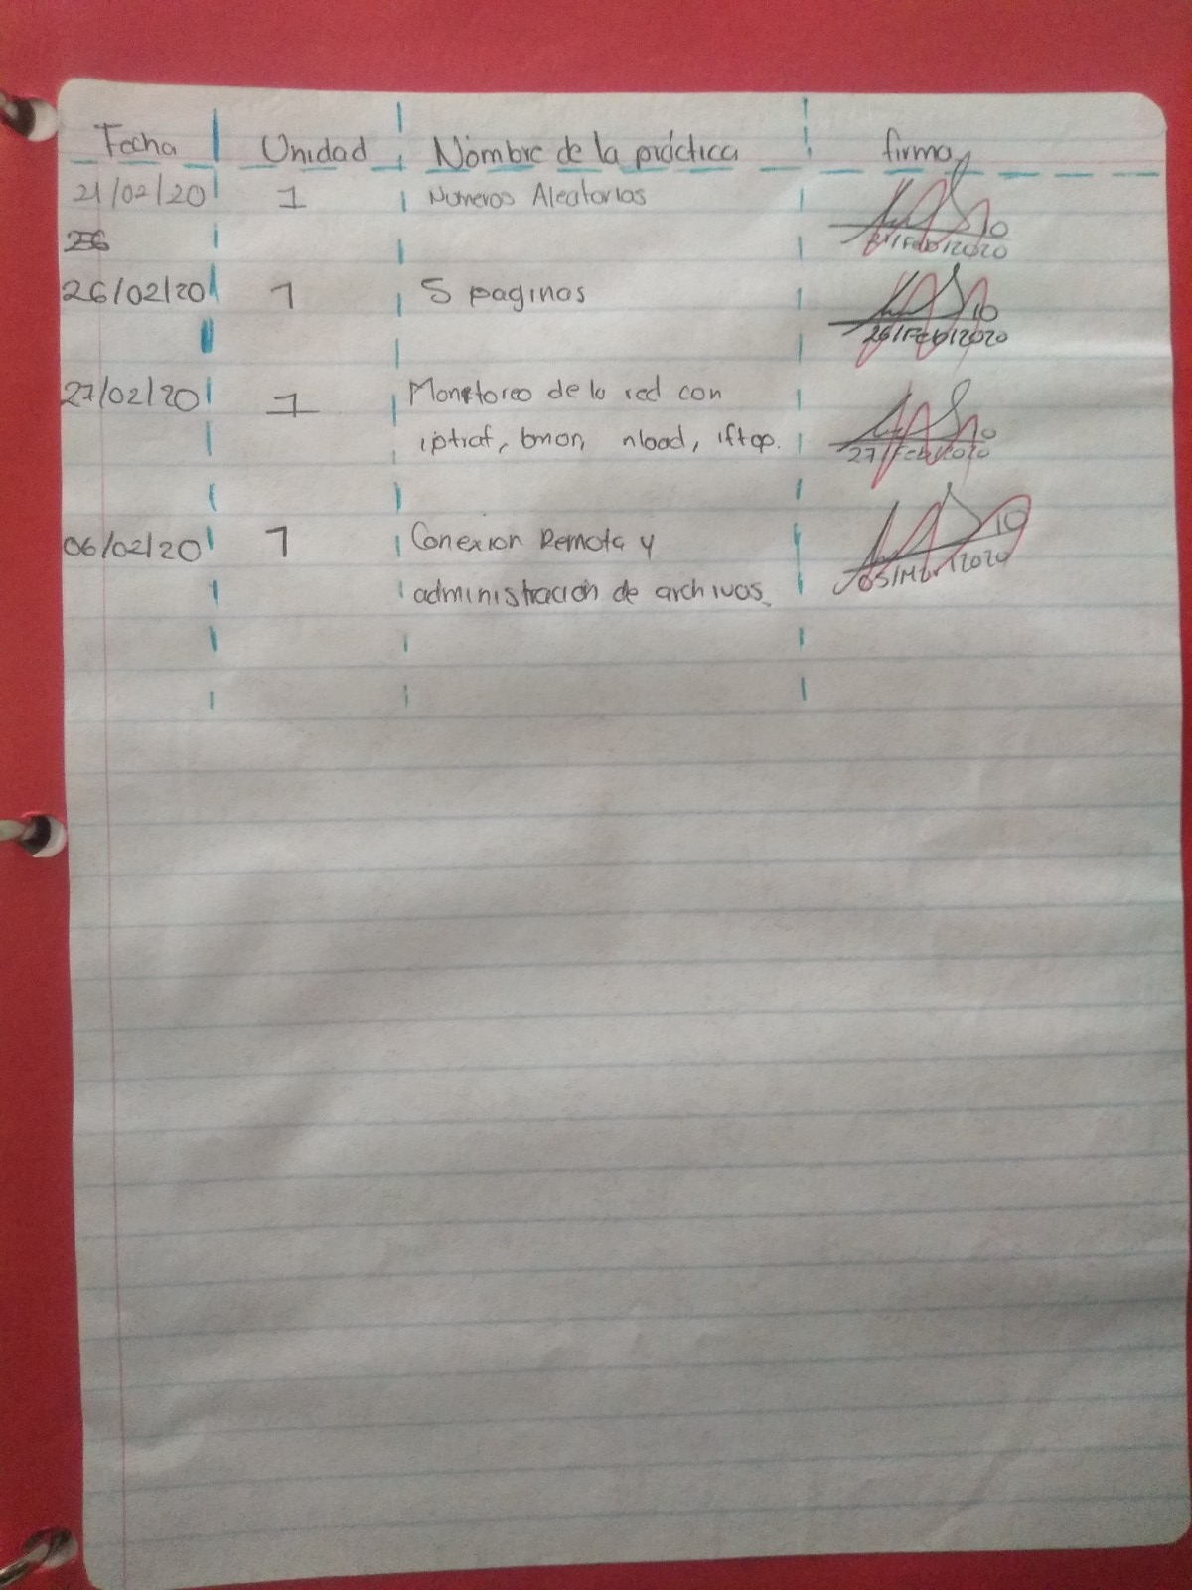

EXAMEN DIAGNOSTICO



Unidad 1 CARACTERÍSTICAS DE LOS SISTEMAS DISTRIBUIDOS

APUNTES

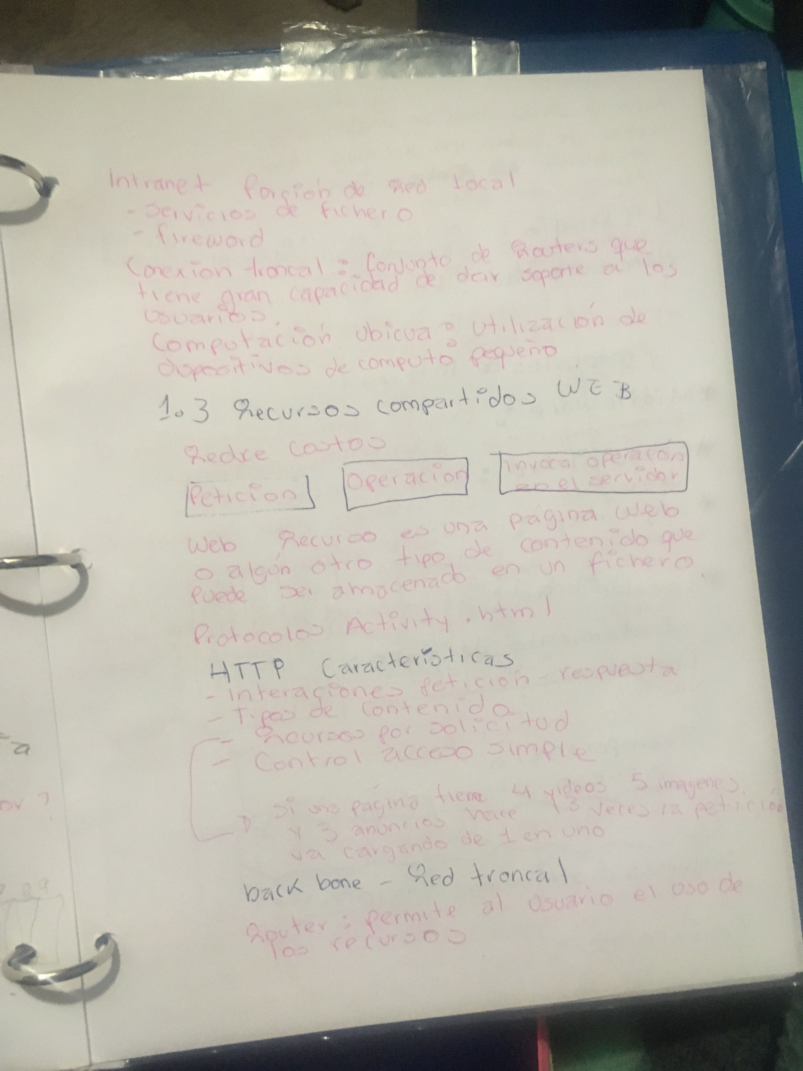

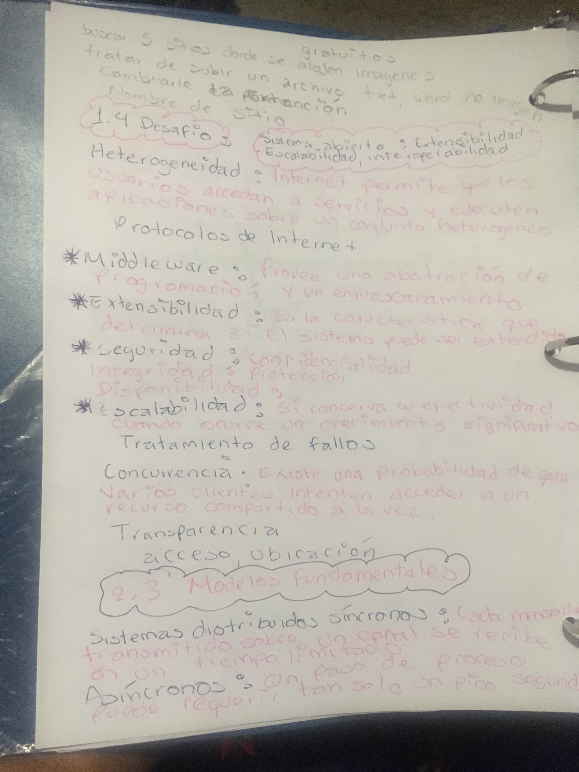

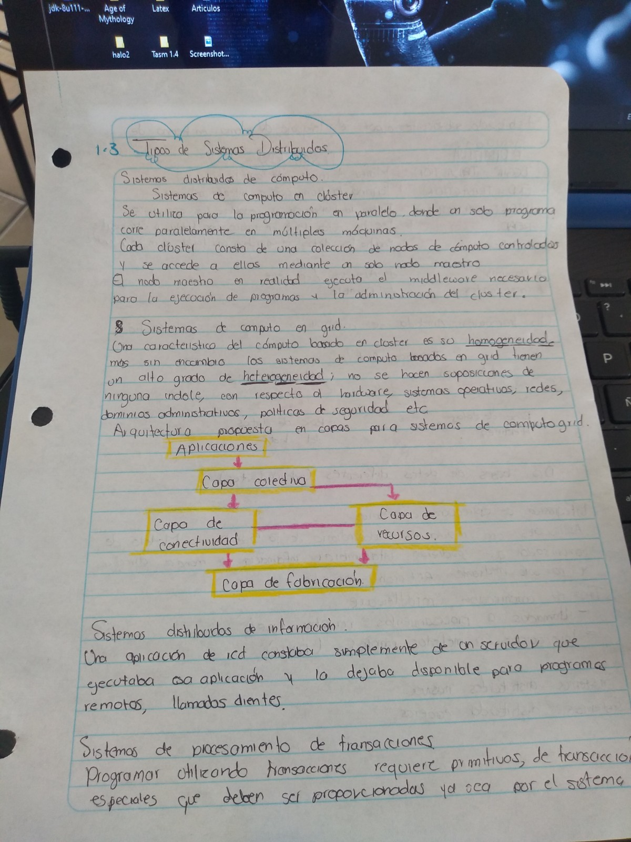

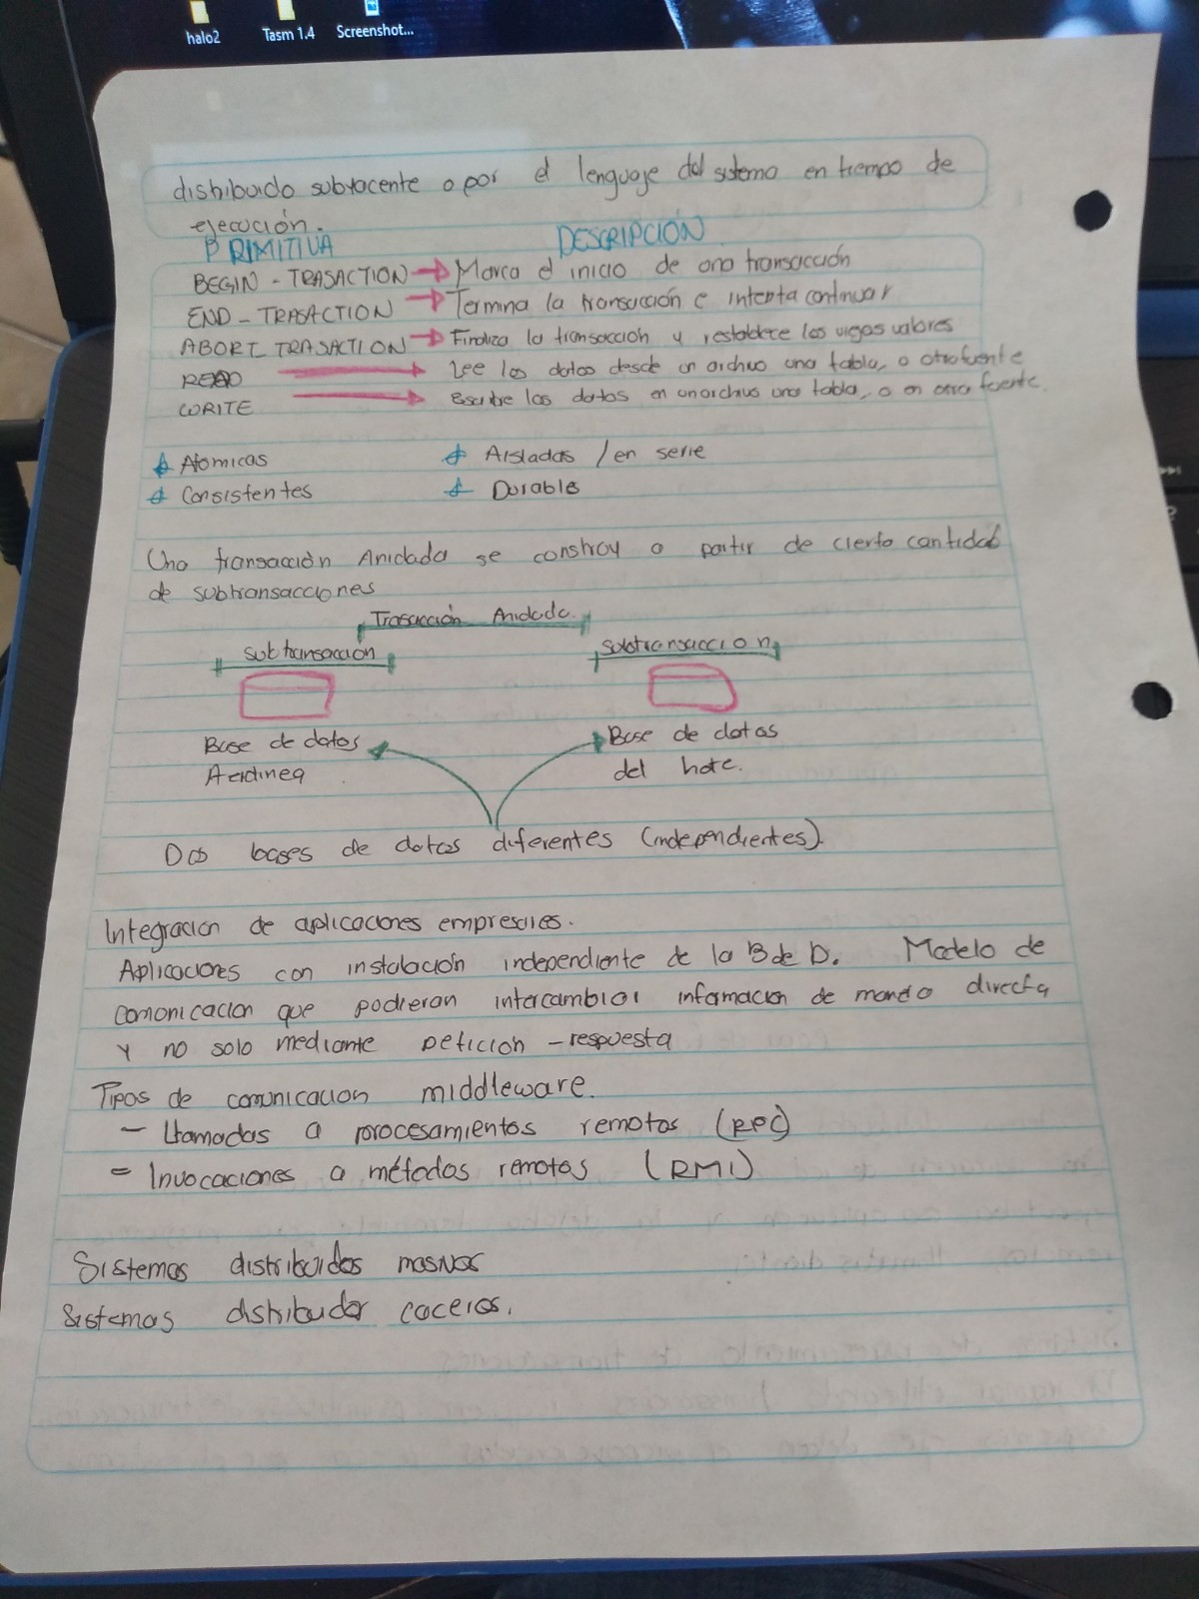

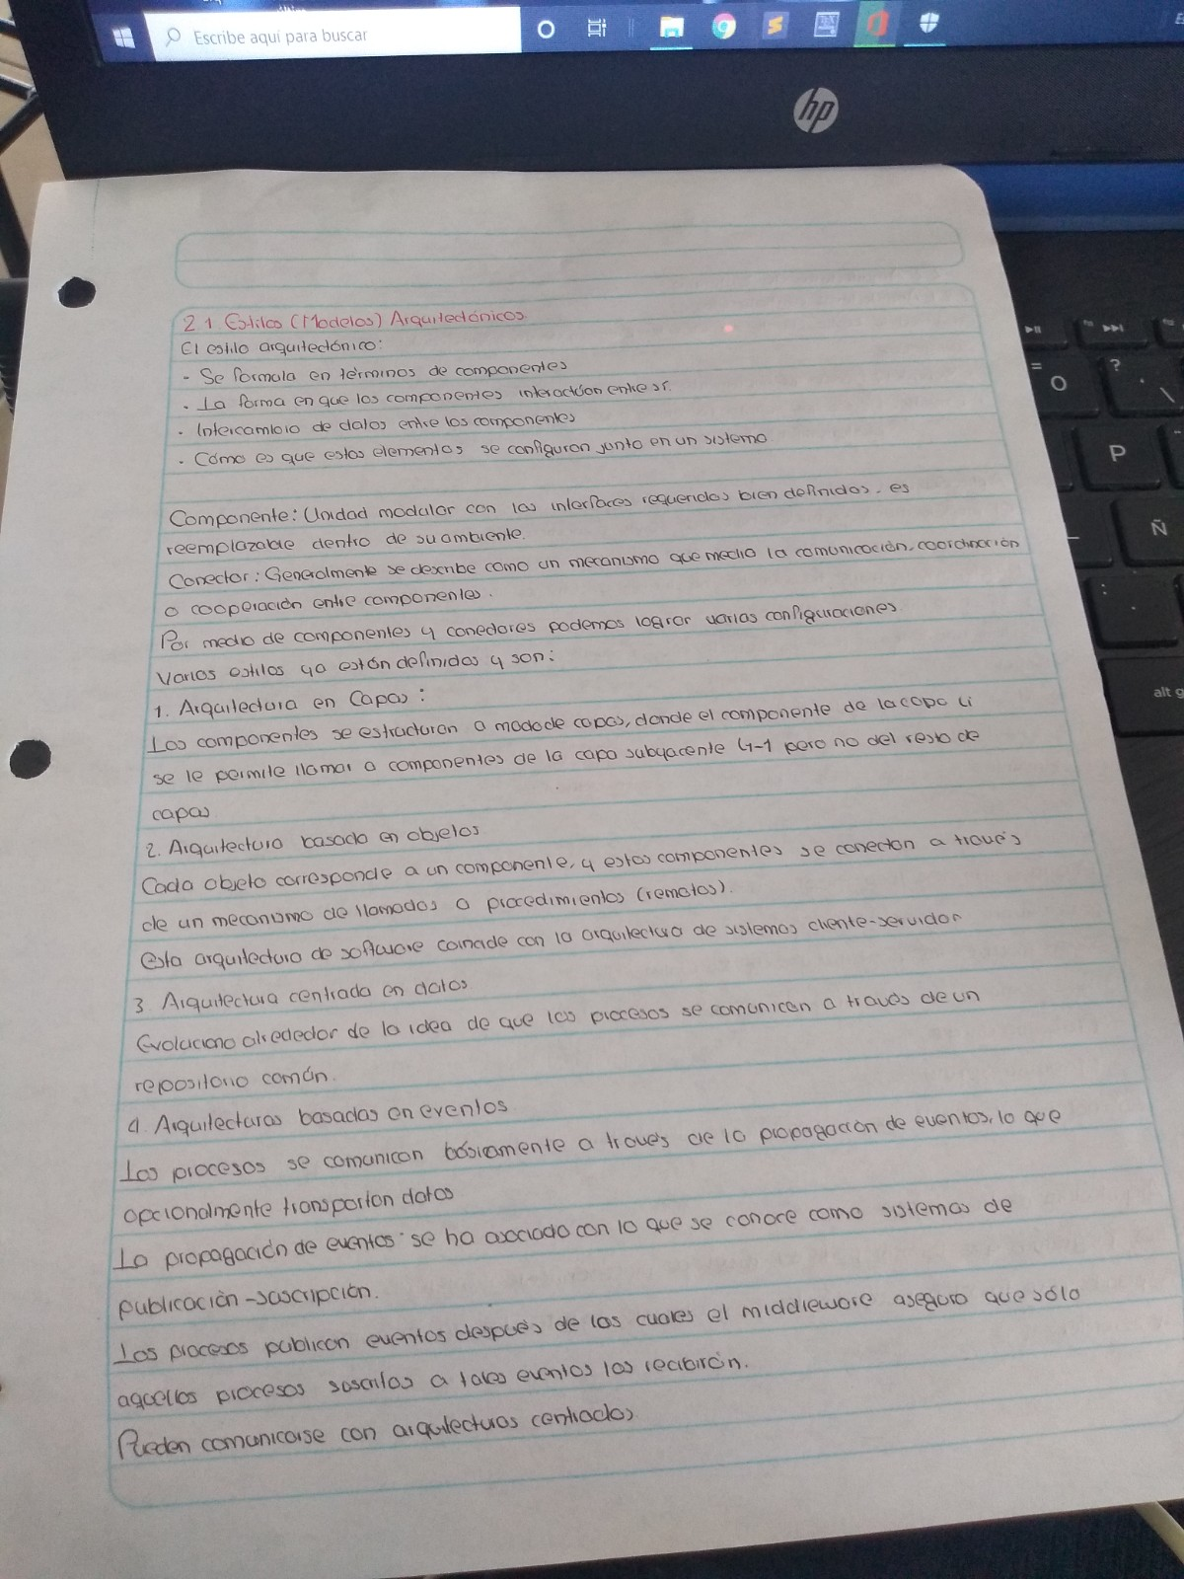

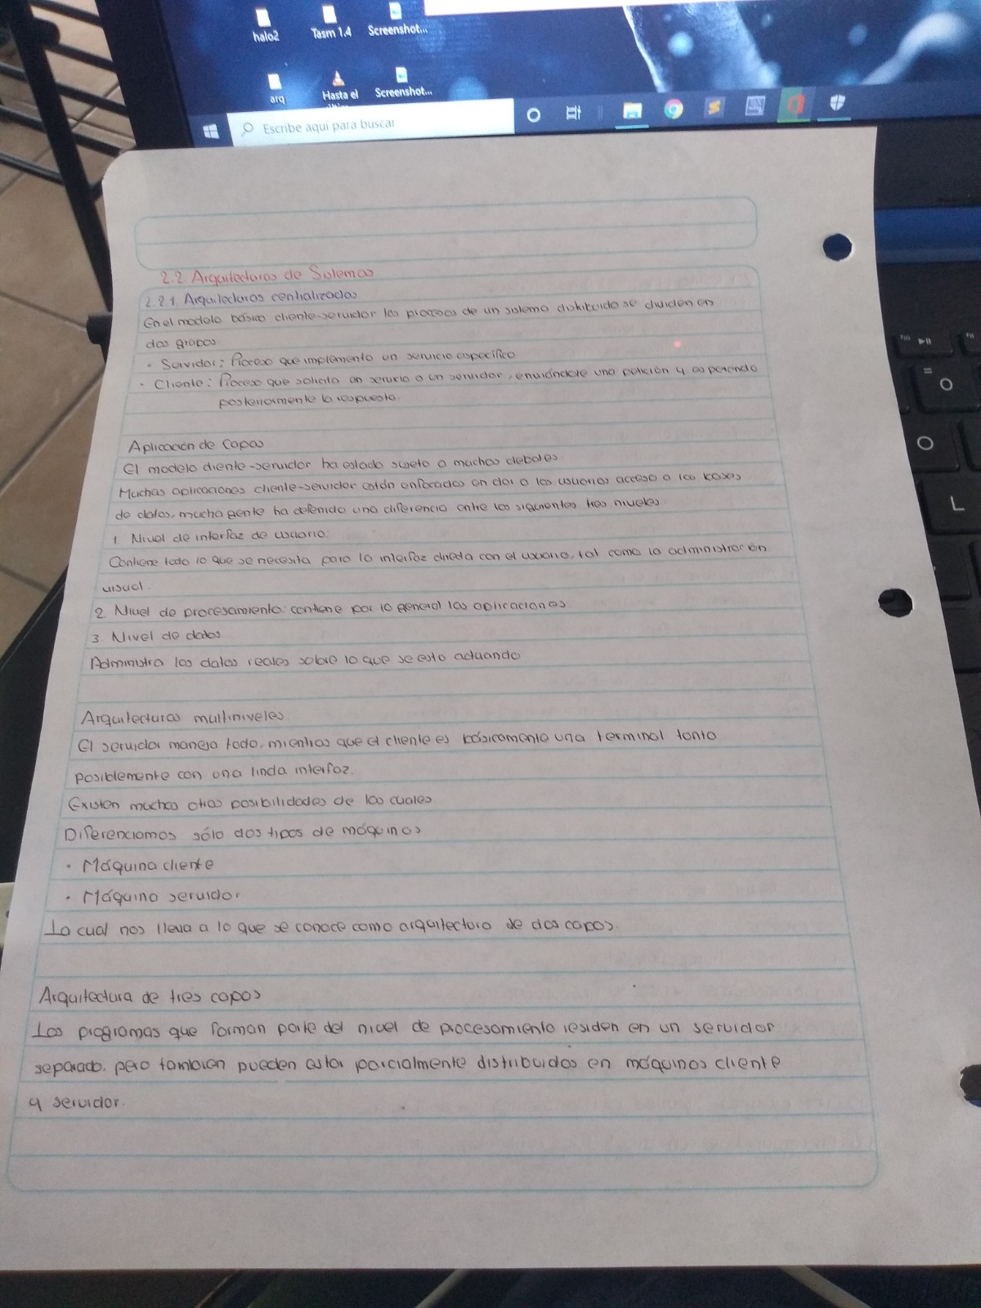

PRÁCTICAS

P**RÁCTICA 1**

**CREACIÓN DE HILOS EN JAVA**

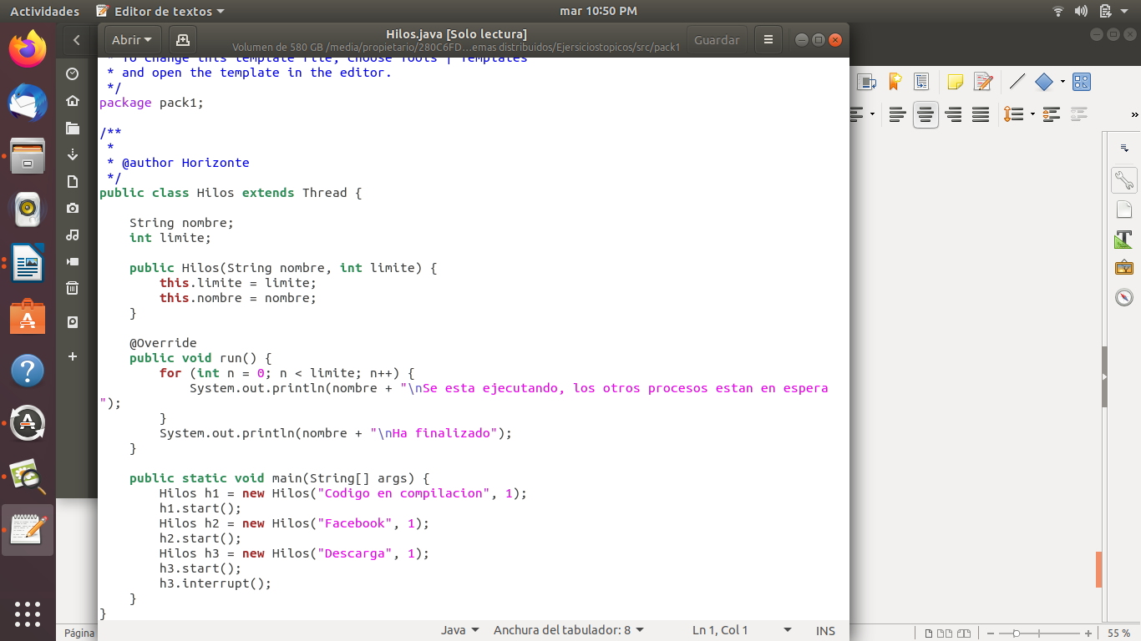

**PRÁCTICA 2**

SUBIDA DE ARCHIVOS EN PLATAFORMA DE IMAGENES

**500PX**

Si se subió el archivo cambiándole la extensión

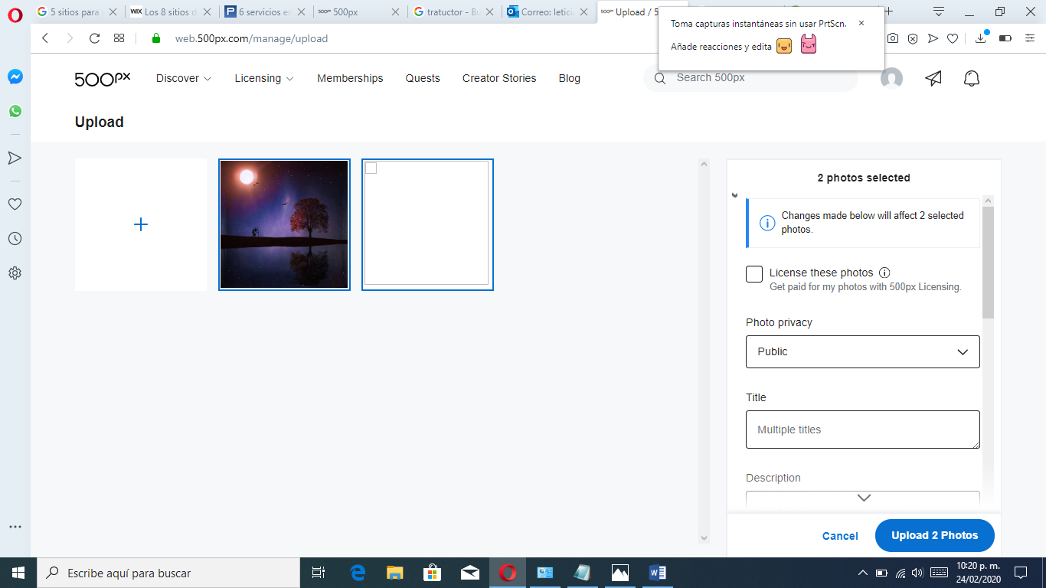

**AMAZON DRIVE**

Se cargó la imagen de un archivo txt cambiando la extensión

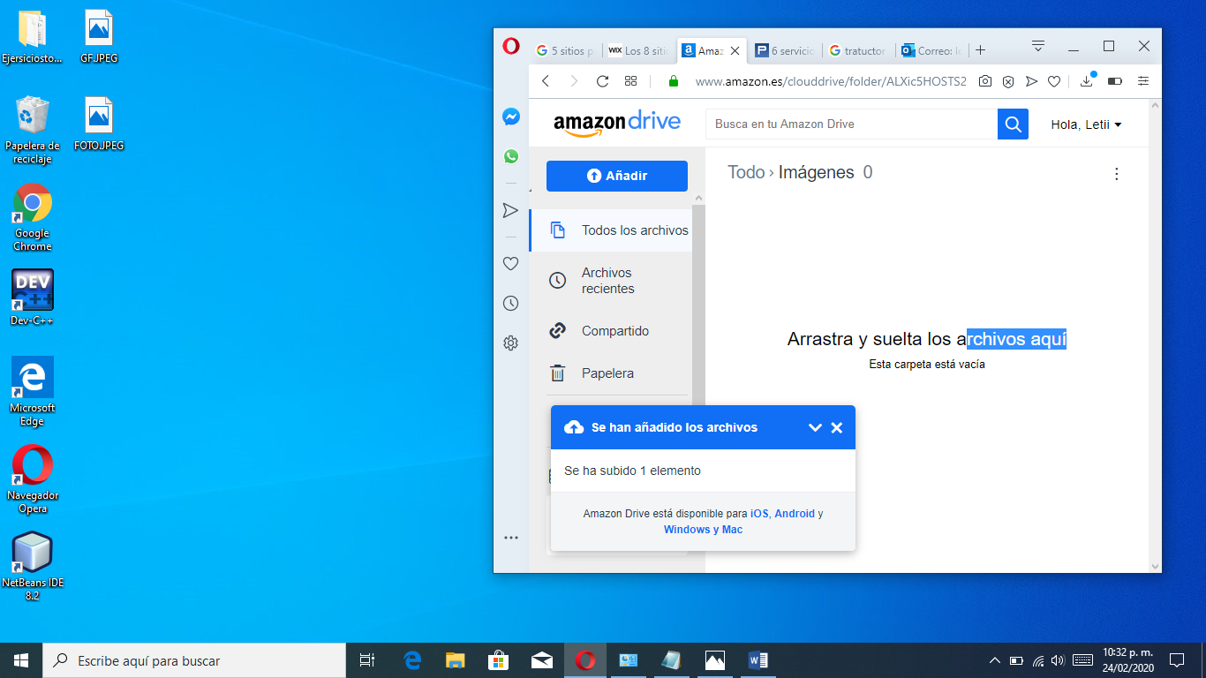

**FLICKR**

En esta plataforma no me permitió alojar el archivo en este caso fue un documento de Word al que se le cambio la extensión.

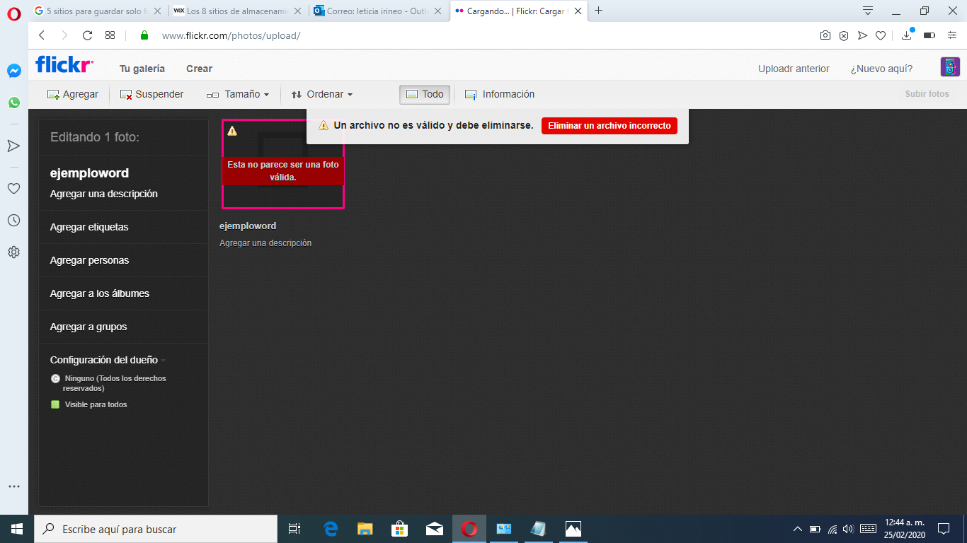

**GOOGLE DRIVE**

No se pudo cargar el archivo



**PINTEREST**

En este sitio no dejo subir el archivo

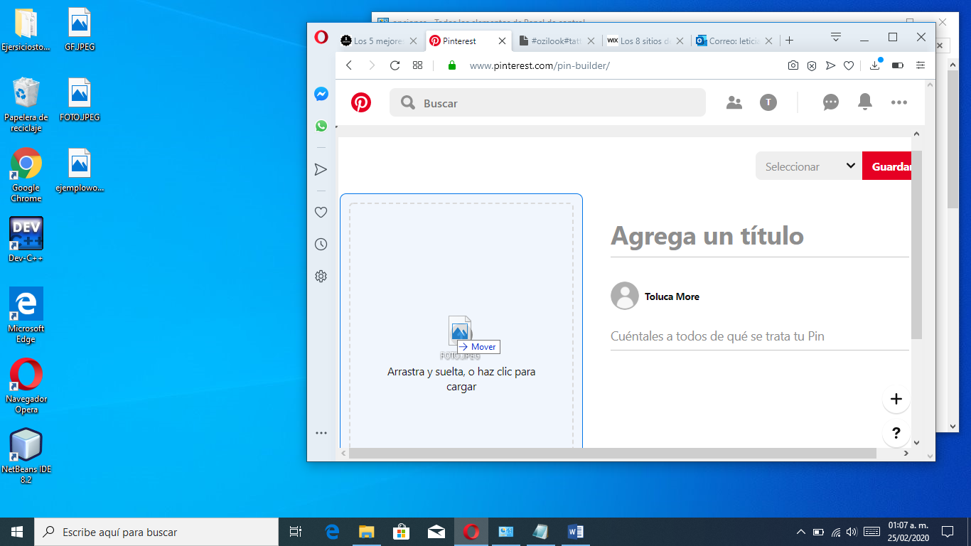

**PRÁCTICA 3**

**MONITOREO DE LA RED**

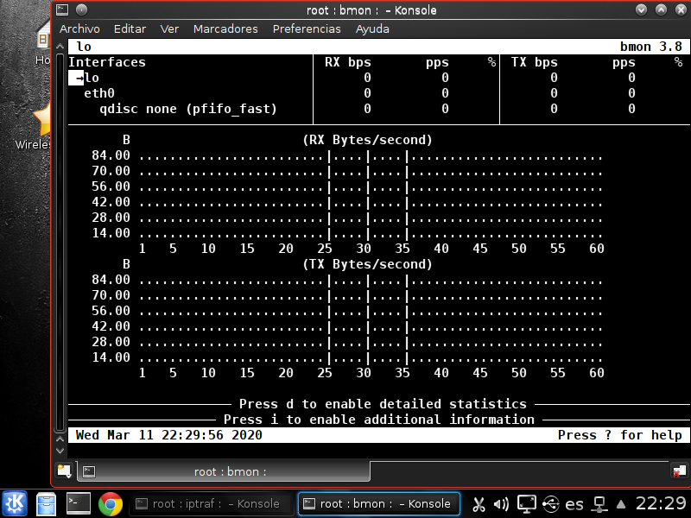

**COMANDO BMON**

**Sirve para desde que interfaces se hacen peticiones mostrándolo en bytes/segundo**

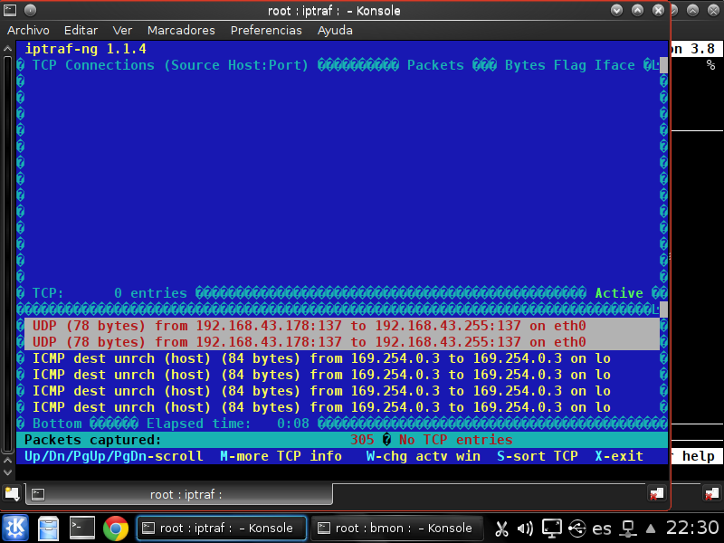

**COMANDO IPTRAF**

**Muestra que dirección ip está conectada a la red**

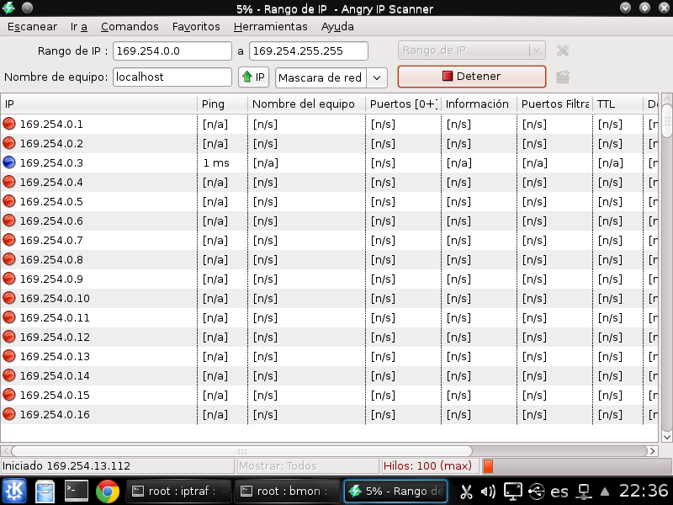

**Angry IP Scanner**

**Sirve para verificar que dirección ip está conectada a la red ingresando un rango de direcciones**

**PRÁCTICA 4**

**CONEXIÓN REMOTA Y ORGANIZACIÓN DE ARCHIVOS**

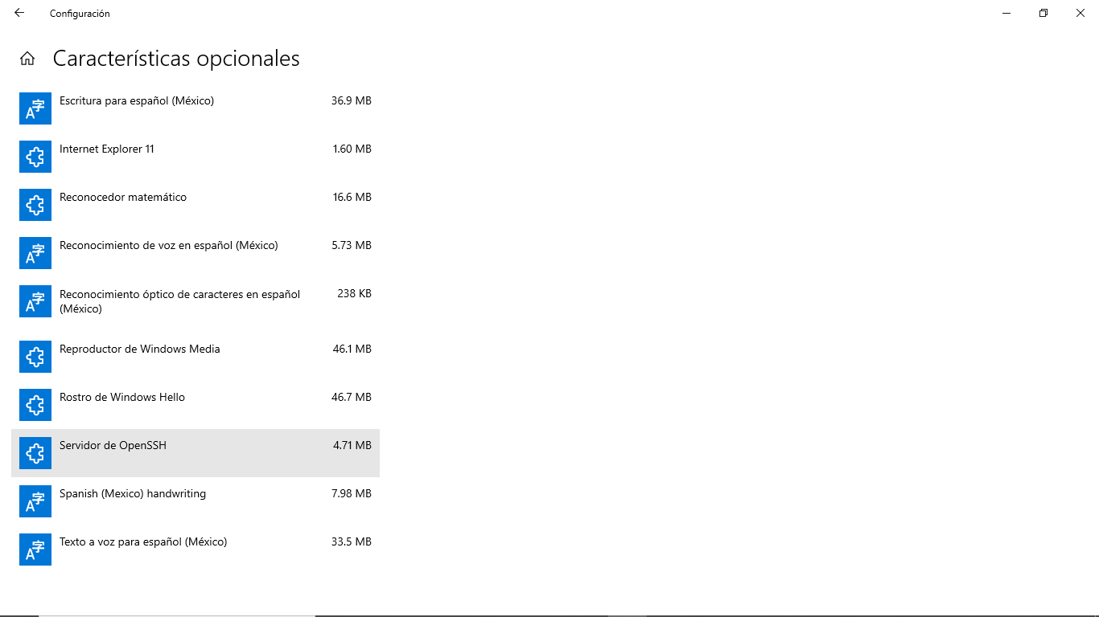

Se agrega el servidor ssh en Windows

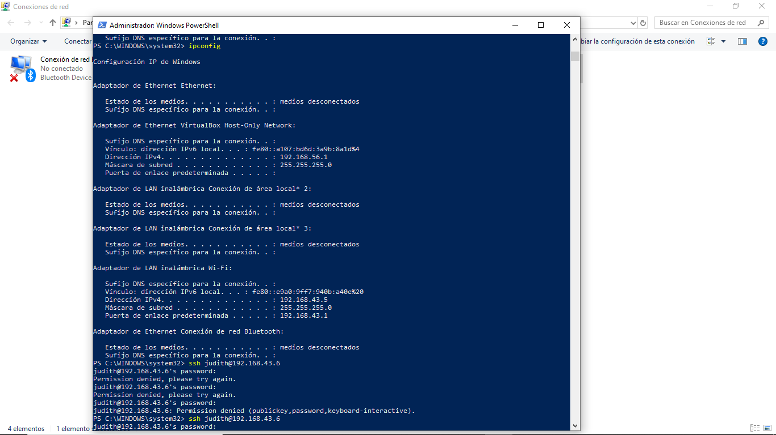

Se ingresa mediante PowerShell con el comando ssh “usuario” @” dirección ip” para acceder de forma remota al equipo mediante el puerto 22